**BỘ GIÁO DỤC VÀ ĐÀO TẠO**

**ĐẠI HỌC DUY TÂN**

**KHOA CÔNG NGHỆ THÔNG TIN**

-----🙞🙞🕮🙜🙜-----



**Tên đề tài:**

**XÂY DỰNG WEBSITE QUẢN LÝ VÀ ĐẶT PHÒNG KHÁCH SẠN SỬ DỤNG CÔNG NGHỆ ANGULARJS KẾT HỢP VỚI WEB API TRONG ASP.NET CORE**

**🙠🖎🕮✍🙢**

**BẢN TÓM TẮT**

**KHÓA LUẬN TỐT NGHIỆP**

**GIẢNG VIÊN HƯỚNG DẪN:**

**NHÓM SINH VIÊN THỰC HIỆN:**

1. S
2. T
3. Mai Quốc Hưởng
4. T
5. N

*Đà Nẵng,05/2023*

# MỤC LỤC

LỜI CẢM ƠN 2

PHẦN MỞ ĐẦU 3

1. Lý do chọn đề tài 3

2. Nhiệm vụ và mục tiêu nghiên cứu 3

3. Hạng mục 4

4. Ý nghĩa khoa học và thực tiễn 4

TỔNG QUAN VỀ HỆ THỐNG 5

1. Giới thiệu 5

2. Mục tiêu dự án 6

3. Mô tả tổng quan hệ thống 7

3.1. Biểu đồ usecase tổng quát hệ thống 7

3.2. Bảng chức năng và độ ưu tiên 7

4. Thiết kế Cơ sở dữ liệu: Sơ đồ thực thể liên kết 14

5. Thiết kế giao diện: 15

DEMO CHƯƠNG TRÌNH 21

1. Định hướng giải quyết bài toán 21

2. Hoàn thiện ứng dụng 21

2.1. Giao diện Trang chủ 21

2.2. Giao diện Đăng ký 23

2.3. Giao diện đăng nhập 23

2.4. Giao diện Chi tiết phòng 23

KẾT LUẬN 25

# LỜI CẢM ƠN

Điều đầu tiên, cá nhân mỗi sinh viên nói riêng và tập thể nhóm em nói chung, xin chân thành cảm ơn Thầy/Cô khoa Công Nghệ Thông Tin trường đại học Khoa học máy tính SCS - Duy Tân đã đúc kết các kiến thức bài giảng, tận tình giảng dạy, luôn tạo điều kiện tốt và thúc đẩy sự rèn luyện trong những khóa học, năm học vừa qua.

Đặc biệt, nhóm em xin chân thành cảm ơn Cô/Giảng viên hướng dẫn: là người hướng dẫn trực tiếp, hỗ trợ tạo điều kiện cho nhóm trong suốt quá trình thực hiện đề tài.

Mặc dù đã hết sức cố gắng song kiến thức và kinh nghiệm thực tế còn hạn chế nên đề tài của nhóm không thể tránh khỏi những thiếu sót. Rất mong nhận được sự cảm thông, đóng góp ý kiến của quý Thầy/Cô để nhóm từng bước khắc phục sự hạn chế của bản thân mỗi thành viên và hoàn thiện chương trình ngày cảng chỉnh chu, đặc sắc hơn.

Một lần nữa, nhóm em xin chân thành cảm ơn!

# PHẦN MỞ ĐẦU

## 1. Lý do chọn đề tài

Hiện nay, hầu hết khách hàng đều muốn việc đặt phòng đều có thể được thực hiện bằng hình thức online và nhiều khách sạn khác cũng đã sẵn sàng đáp ứng được các nhu cầu này. Để bắt kịp được xu hướng hiện đại hoá này thì khách sạn của chúng ta nên sử dụng 1 trang web có thể phục vụ được việc đặt phòng trực tuyến cho khách hàng, và 1 hệ thống quản lý khách sạn là giải pháp đang được rất nhiều nhà quản lý khách sạn tin tưởng sử dụng, để người quản lý có thể quản lý được dữ liệu khách hàng, tình trạng hoạt động của khách sạn, …

## 2. Nhiệm vụ và mục tiêu nghiên cứu

* **Mục tiêu:**

Website Quản lý và đặt phòng khách sạn với các chức năng cơ bản, dễ dàng sử dụng và đem đến cho người dùng một trải nghiệm sử dụng tốt nhất như:

* Đối với khách hàng: Có thể thực hiện đăng ký tài khoản và đăng nhập vào website khách sạn để tìm kiếm phòng, xem chi tiết và thực hiện đặt phòng trực tuyến, huỷ đặt phòng trực tuyến, quản lý lịch sử đặt phòng, nhận xét, đánh giá, khách hàng còn có thể xem các ưu đãi và xem các bài đăng về khách sạn (có thể bình luận và chia sẻ về bài đăng), ngoài ra còn có thể liên hệ hỗ trợ trực tuyến từ nhân viên của khách sạn thông qua Chat-online.
* Đối với Quản lý: Có thể quản lý phòng, quản lý dịch vụ, tài khoản nhân viên và khách hàng, thông tin nhân viên, khách hàng, phiếu ưu đãi giảm giá và những nhận xét đánh giá từ khách hàng.
* Đối với nhân viên: Có thể quản lý thông tin khách hàng, đặt dịch vụ, đặt phòng cho khách hàng, quản lý phòng đã đặt, quản lý dịch vụ đã đặt. Gọi xác nhận lại phòng đặt khi khách hàng đặt phòng online thành công, thực hiện các thủ tục check-in, check-out cho khách hàng. Ngoài ra, nhân viên còn Xem các hoá đơn đã thanh toán, quản lý hoá đơn, đăng bài viết giới thiệu và hỗ trợ chăm sóc trực tuyến cho khách hàng, …
* Đối với Admin: Có quyền thực hiện được tất cả các chức của vai trò quản lý và có thể quản lý thêm được: lương của nhân viên, phân quyền tài khoản, thống kê báo cáo doanh thu, thống kê phòng và dịch vụ được đặt.

Ứng dụng được các kiến thức đã học về HTML, CSS, C#, ASP.Net, API with ASP.NET, Bootstrap, Angular. để xây dựng giao diện website.

* **Nhiệm vụ:**
* Nghiên cứu, thiết kế cơ sở dữ liệu tối ưu, phù hợp với dự án nhất có thể.
* Hoàn thành sản phẩm trong vòng 3 tháng tính từ thời điểm bắt đầu.

## 3. Hạng mục

* **Hạng mục công nghệ**
* Công nghệ để phát triển dự án
* Ngôn ngữ lập trình: C#, ASP.NET, API, BOOSTRAP, ANGULAR
* Môi trường phát triển

+ Hệ điều hành: Windows.

+ Công cụ lập trình: Visual Studio Code, SQL Server, VSCode..

+ Cơ sở dữ liệu: MySQL

+ Quy trình phát triển dự án: Quy trình SCRUM.

* **Hạng mục khác**
* Tài nguyên con người: 5 người.
* Ngân sách: Hạn chế.
* Thời gian: Dự án phải được hoàn tất trong vòng 3 tháng.

## 4. Ý nghĩa khoa học và thực tiễn

* Vận dụng công nghệ vào việc nghiên cứu và xây dựng ứng dụng hỗ trợ giao dịch thương mại điện tử.
* Từng bước tạo thói quen cho người tiêu dùng sử dụng ví điện tử, hạn chế sử dụng tiền mặt.
* Tiết kiệm thời gian, tiết kiệm tài nguyên xã hội.

# TỔNG QUAN VỀ HỆ THỐNG

## 1. Giới thiệu

Các chức năng cơ bản của hệ thống

* Chức năng chung:
* Đăng ký, đăng nhập, đổi mật khẩu, quên mật khẩu, đăng xuất
* Quản lý thông tin cá nhân
* Tìm kiếm, Xem chi tiết
* Xem bài đăng
* Khách hàng:
* Tìm kiếm phòng
* Xem chi tiết phòng
* Đặt phòng trực tuyến
* Thanh toán trực tuyến
* Quản lý lịch sử đặt phòng
* Xem ưu đãi giảm giá
* Nhận xét và đánh giá
* Xem bài đăng (Bình luận và chia sẻ)
* Liên hệ hỗ trợ trực tuyến
* Nhân viên
* Đặt dịch vụ trực tiếp
* Xem chi tiết dịch vụ và phòng
* Đặt phòng trực tiếp
* Quản lý đặt dịch vụ
* Quản lý đặt phòng
* Quản lý hoá đơn
* Quản lý bài đăng
* Hỗ trợ chăm sóc khách hàng
* Quản lý
* Quản lý phòng
* Quản lý dịch vụ
* Quản lý dịch vụ đính kèm
* Quản lý ưu đãi giảm giá
* Quản lý nhận xét và đánh giá
* Quản lý thống kê doanh thu
* Quản lý tài khoản
* Admin
* Quản lý lương nhân viên
* Quản lý phân quyền

## 2. Mục tiêu dự án

Khi thực hiện dự án nhóm hướng đến các mục tiêu rõ ràng và cụ thể như sau:

* Thiết kế và xây dựng hoàn thành ứng dụng Website quản lý và đặt phòng khách sạn với các tính năng cơ bản đúng hạn.
* Giải quyết vấn đề đặt phòng và thanh toán trực tuyến cho người dùng từ xa
* Bổ sung thêm các chức năng có tích hợp với công nghệ AI

## 3. Mô tả tổng quan hệ thống

### 3.1. Biểu đồ usecase tổng quát hệ thống

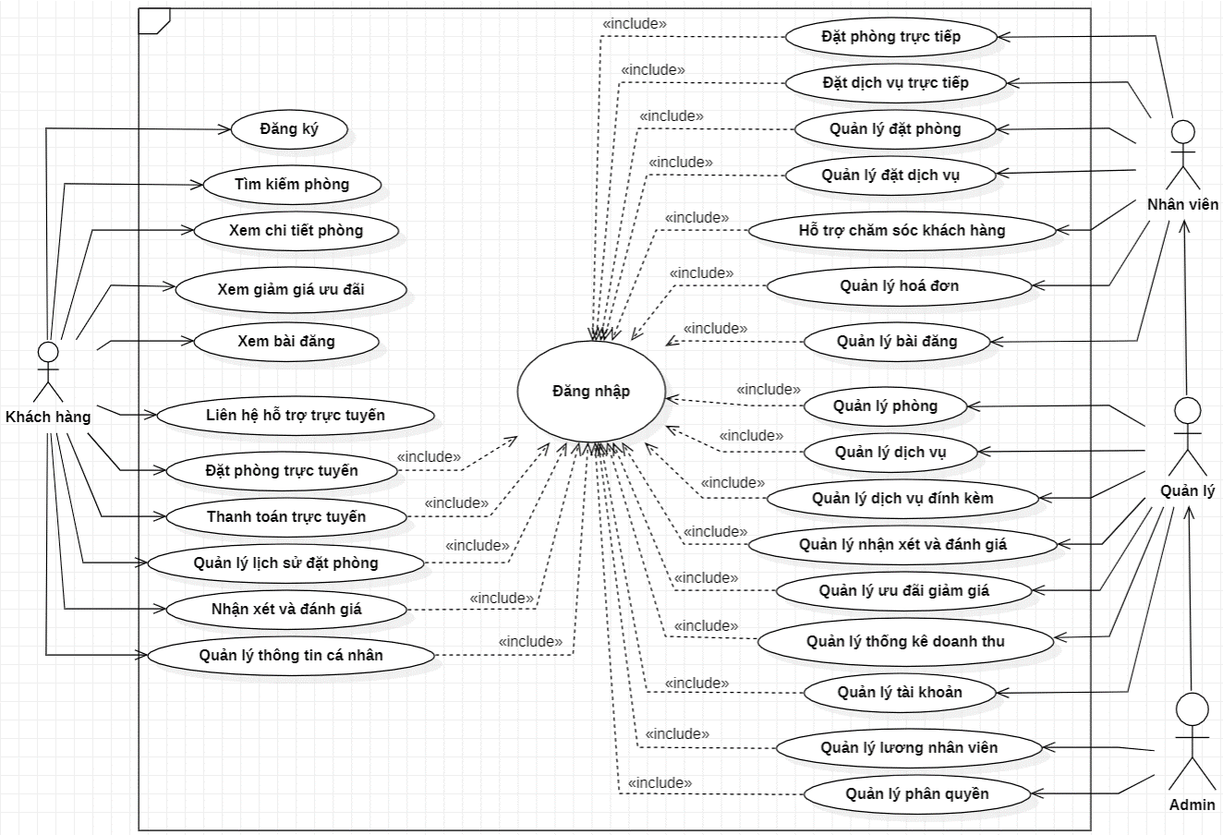

Hình 3. 1 Biểu đồ Usecase tổng quát

### 3.2. Bảng chức năng và độ ưu tiên

**Thứ tự độ ưu tiên của chức năng sẽ tăng dần từ 1 tới 3**

*Bảng 1: Bảng đặc tả Product Backlog*

|  |  |  |  |  |  |
| --- | --- | --- | --- | --- | --- |
| **ID** | **Chức năng** | **Đối tượng** | **Mong muốn** | **Mục đích** | **Ưu tiên** |
| PB01 | Đăng ký tài khoản | Khách hàng  /Nhân viên  /Quản lý | Thêm mới tài khoản khoản vào hệ thống | Để Người dùng có thể đăng kí tài khoản mới | 1 |
| PB02 | Đăng nhập | Khách hàng  /Nhân viên  /Quản lý  /Admin | Truy cập vào hệ thống | Để Người dùng có thể đăng nhập vào hệ thống trang web | 1 |
| PB03 | Tìm kiếm phòng | Khách hàng | Tìm thông tin phòng của khách sạn | Để Khách hàng có thể Tìm thông tin về phòng có trong website khách sạn | 1 |
| PB04 | Đặt phòng trực tuyến | Khách hàng | Đặt phòng trực tuyến qua Website hoặc trực tiếp tại quầy khách sạn | Để khách hàng có thể đặt phòng trực tuyến qua Website hoặc trực tiếp tại quầy khách sạn | 1 |
| PB05 | Thanh toán trực tuyến | Khách hàng | Thanh toán thông qua hình thức trực tiếp khi khách hàng đặt phòng ở website | Để Khách hàng tiến hành thanh toán trực tuyến khi đặt phòng trên website của khách sạn khách sạn | 1 |
| PB06 | Liên hệ hỗ trợ trực tuyến | Khách hàng | Liên hệ được đến nhân viên hoặc quản lý để được hỗ trợ | Để Khách hàng có thể được nhân viên hỗ trợ trực tuyến về các vấn đề thắc mắc | 1 |
| PB07 | Quản lý đặt phòng | Nhân viên | Quản lý các phòng đã được đặt tại khách sạn | Để Nhân viên có thể xem thông tin về phòng đã được đặt | 1 |
| PB08 | Quản lý dịch vụ đính kèm | Quản lý | Quản lý dịch vụ đính kèm được thêm vào các phòng hiển thị trên trang web của khách sạn | Để Quản lý có thể xem thông tin hoặc thực hiện thêm mới, sửa, xóa các dịch vụ, danh mục dịch vụ đính kèm theo phòng của khách sạn | 1 |
| PB09 | Quản lý phòng | Quản lý | Quản lý phòng trong khách sạn | Để Quản lý có thể xem thông tin hoặc thực hiện thêm mới, sửa, xóa các phòng, danh mục phòng của khách sạn | 1 |
| PB10 | Quản lý dịch vụ | Quản lý | Quản lý dịch vụ của khách sạn | Để Quản lý có thể xem thông tin hoặc thực hiện thêm mới, sửa, xóa các dịch vụ, danh mục dịch vụ của khách sạn | 1 |
| PB11 | Quản lý thống kê doanh thu | Quản lý | Quản lý, xem thống kê, báo cáo doanh thu của phòng và dịch vụ | Quản lý có thể xem các bộ lọc và biểu đồ thống kê, báo cáo số liệu phòng và dịch vụ được đặt và thanh toán từ dữ liệu hệ thống theo ngày, tháng, năm,… | 1 |
| PB12 | Xem chi tiết phòng | Khách hàng  /Nhân viên  /Quản lý | Xem chi tiết phòng của khách sạn | Để người dùng có thể xem thông tin chi tiết về phòng mà khách sạn cung cấp | 2 |
| PB13 | Đăng xuất | Khách hàng  /Nhân viên  /Quản lý  /Admin | Đăng xuất khỏi hệ thống | Để Người dùng có thể thoát khỏi hệ thống của mình | 2 |
| PB14 | Quản lý lịch sử đặt phòng | Khách hàng | Xem lịch sử các giao dịch đã thực hiện | Để Người dùng có thể quản lý được các lịch sử về phòng đã đặt trực tuyến trước đó | 2 |
| PB15 | Đặt phòng trực tiếp | Nhân viên | Nhân viên sử máy tính tại lễ tân để đặt phòng trực tiếp cho khách hàng | Để Nhân viên có thể tiến hành đặt phòng cho khách hàng tới trực tiếp tại khách sạn | 2 |
| PB16 | Đặt dịch vụ trực tiếp | Nhân viên | Nhân viên sử máy tính tại lễ tân để đặt dịch vụ trực tiếp cho khách hàng | Để Nhân viên có thể tiến hành đặt dịch vụ cho khách hàng đã đặt phòng tại khách sạn | 2 |
| PB17 | Quản lý hoá đơn | Nhân viên/  Quản lý | Xem hoá đơn đã được thanh toán | Để Nhân viên có thể xem chi tiết về hoá đơn đã thanh toán hoặc xuất hoá đơn lại cho khách hàng | 2 |
| PB18 | Hỗ trợ chăm sóc khách hàng | Nhân viên/  Quản lý | Nhắn tin hỗ trợ giải quyết vấn đề cho khách hàng | Để Nhân viên có thể hỗ trợ trực tuyến về các vấn đề thắc mắc cho khách hàng | 2 |
| PB19 | Quản lý đặt dịch vụ | Nhân viên | Quản lý các dịch vụ đã được đặt tại khách sạn | Để Nhân viên có thể quản lý các dịch vụ đã được đặt theo số phòng trước đó | 2 |
| PB20 | Quản lý ưu đãi giảm giá | Quản lý | Quản lý thông tin các dịch vụ và phòng được giảm giá | Để Quản lý có thể tạo các mã khuyến mãi về dịch vụ và phòng tại khách sạn | 2 |
| PB21 | Quản lý tài khoản | Quản lý/  Admin | Quản lý tất cả các tài khoản được đăng ký vào trang web và hệ thống quản lý của khách sạn | Để có thể quản lý, chỉnh sửa, hoặc xem chi tiết về thông tin của các tài khoản người dùng. | 2 |
| PB22 | Quản lý phân quyền | Admin | Quản lý và phân quyền các vai trò của tài khoản người dùng | Để Admin có thể xem thông tin về quyền truy cập của người dùng và tiến hành phân quyền lại hoặc cấp thêm quyền cho tài khoản người dùng. | 2 |
| PB23 | Thay đổi mật khẩu | Khách hàng  /Nhân viên  /Quản lý  /Admin | Thay đổi mật khẩu của tài khoản | Để Người dùng có thể thay đổi mật khẩu hiện tại của tài khoản | 3 |
| PB24 | Quên mật khẩu | Khách hàng  /Nhân viên  /Quản lý | Lấy lại mật khẩu | Để Người dùng có thể lấy lại mật | 3 |
| PB25 | Xem bài đăng | Khách hàng | Xem các bài viết, bài blog, các bài giới thiệu về khách sạn | Để Khách hàng có thể tìm hiểu thêm về khách sạn thông qua cá bài đăng | 3 |
| PB26 | Xem ưu đãi giảm giá | Khách hàng | Xem ưu đãi giảm giá về về phòng và dịch vụ | Để Khách hàng có thể xem ưu đãi về phòng và dịch vụ của khách sạn | 3 |
| PB27 | Nhận xét và đánh giá | Khách hàng | Viết nhận xét và đánh giá về các dịch vụ tại khách sạn và phòng tại khách sạn | Để Khách hàng thực hiện đánh giá về phòng ốc và các dịch vụ tại khách sạn | 3 |
| PB28 | Quản lí thông tin cá nhân | Khách hàng  /Nhân viên  /Quản lý  /Admin | Quản lý thông tin cá nhân | Để Người dùng có thể xem và cập nhật thay đổi thông tin của mình | 3 |
| PB29 | Quản lý bài đăng | Nhân viên | Nhân viên tiến hành đăng các bài viết giới thiệu về phòng, dịch vụ, tiện nghi, … có tại khách sạn | Để có thể giới thiệu thêm thông tin khách sạn cho khách hàng | 3 |
| PB30 | Quản lý lương nhân viên | Admin | Quản lý thông tin về các buổi nghỉ phép, lịch đi làm và tính lương tổng của nhân viên | Để Admin thực hiện xem thông tin, thay đổi về lịch trình của các nhân viên, cũng như quản lý được các buổi nghỉ phép và tính lương cho nhân viên | 3 |

## 4. Thiết kế Cơ sở dữ liệu: Sơ đồ thực thể liên kết

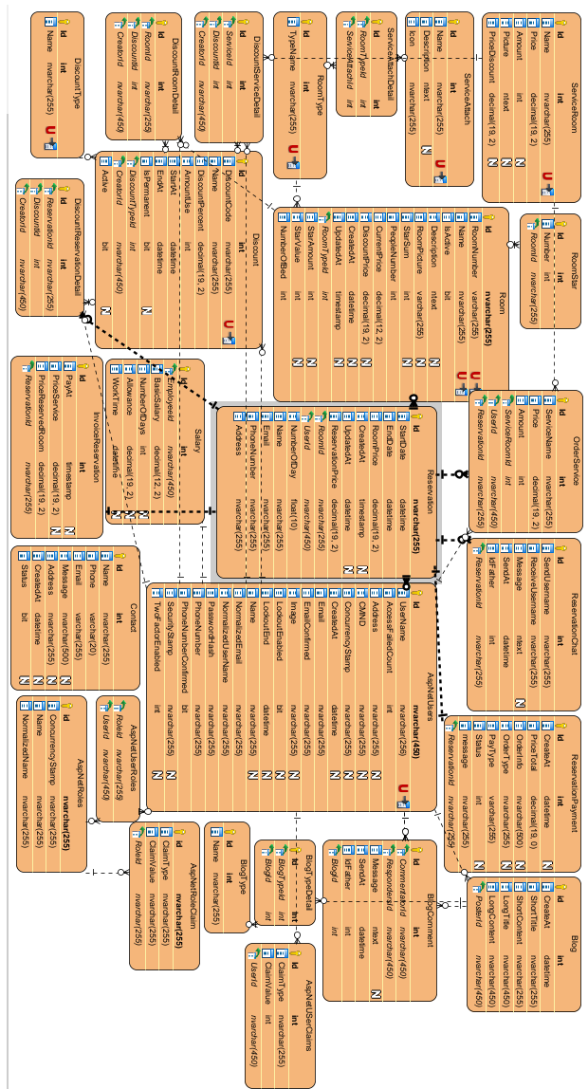

## 5. Thiết kế giao diện:

**5.1 Giao diện trang chủ:**

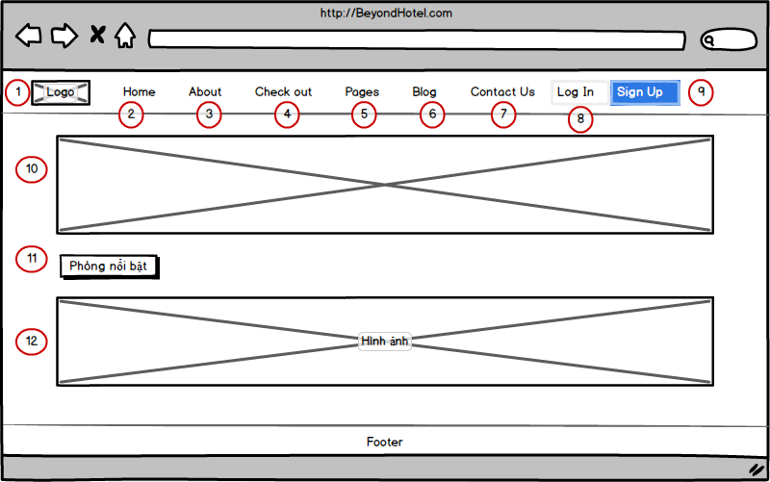

*Hình 1. Trang chủ chưa đăng nhập*

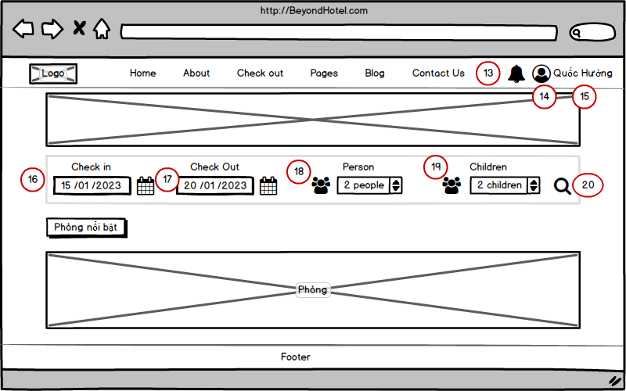

*Hình 2. Trang chủ đã đăng nhập*

**5.2 Giao diện đăng ký:**

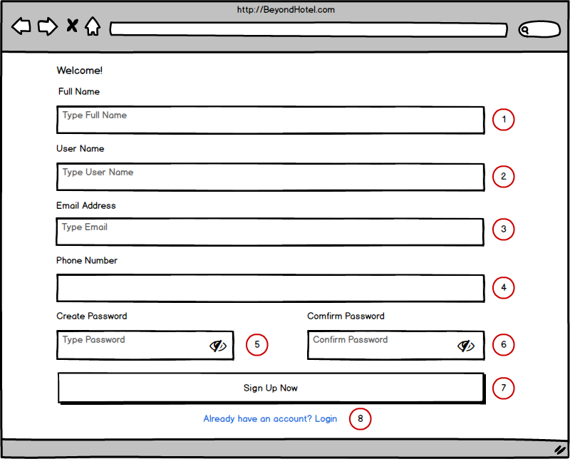

*Hình 3. Giao diện trang đăng ký của website*

**5.3 Giao diện đăng nhập:**

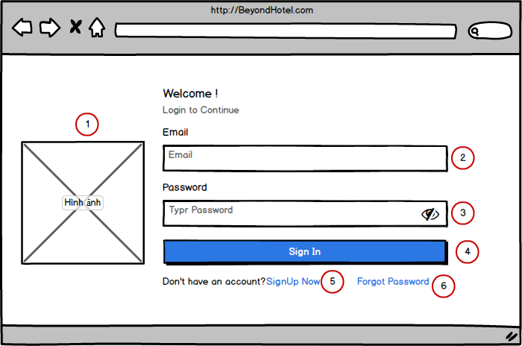

*Hình 4. Giao diện trang đăng nhập web của trang*

**5.4 Giao diện trang Home**

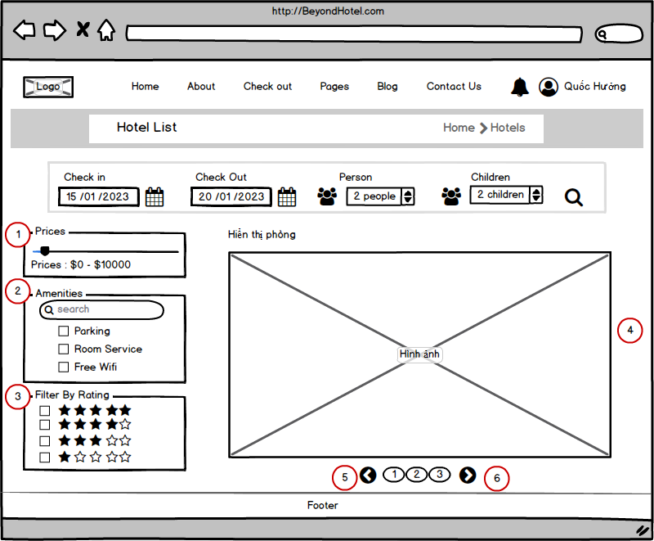

*Hình 5. Giao diện của trang Home*

**5.5 Giao diện trang quản lý thông tin cá nhân**

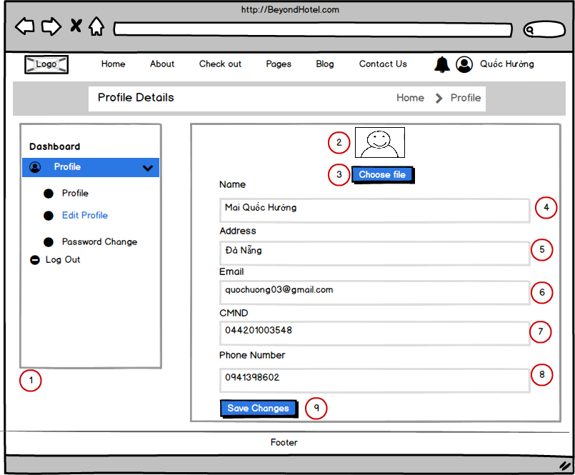

*Hình 6. Giao diện quản lý thông tin cá nhân của website*

**5.7 Giao diện trang xem chi tiết phòng**

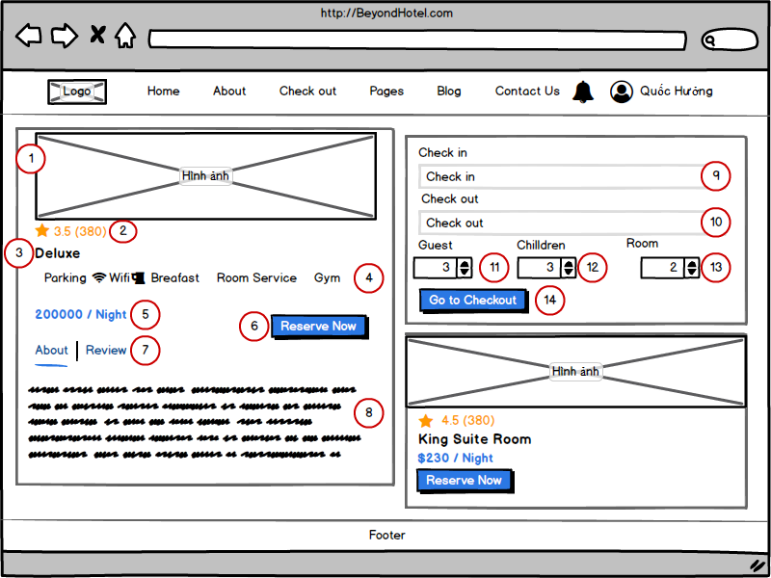

*Hình 7. Giao diện chi tiết phòng của webiste*

# DEMO CHƯƠNG TRÌNH

## 1. Định hướng giải quyết bài toán

* Khách hàng có thể dễ dàng tìm kiếm và đặt phòng ở vị trí, khung cảnh của phòng theo nhu cầu và sở thích.
* Khách hàng có thể lựa chọn xem và đặt trước được các dịch vụ của khách sạn thông qua việc gọi điện.
* Khách hàng có thể giao dịch trực tuyến một cách thuận tiện và nhanh chóng.
* Quản lý của khách sạn có thể quản lý hệ thống dữ liệu bao gồm việc cập nhật và quản lý nhân viên, khách hàng, doanh thu một cách chính xác và nhanh chóng.
* Quản lý được tình hình hoạt động của khách sạn

## 2. Hoàn thiện ứng dụng

### 2.1. Giao diện Trang chủ

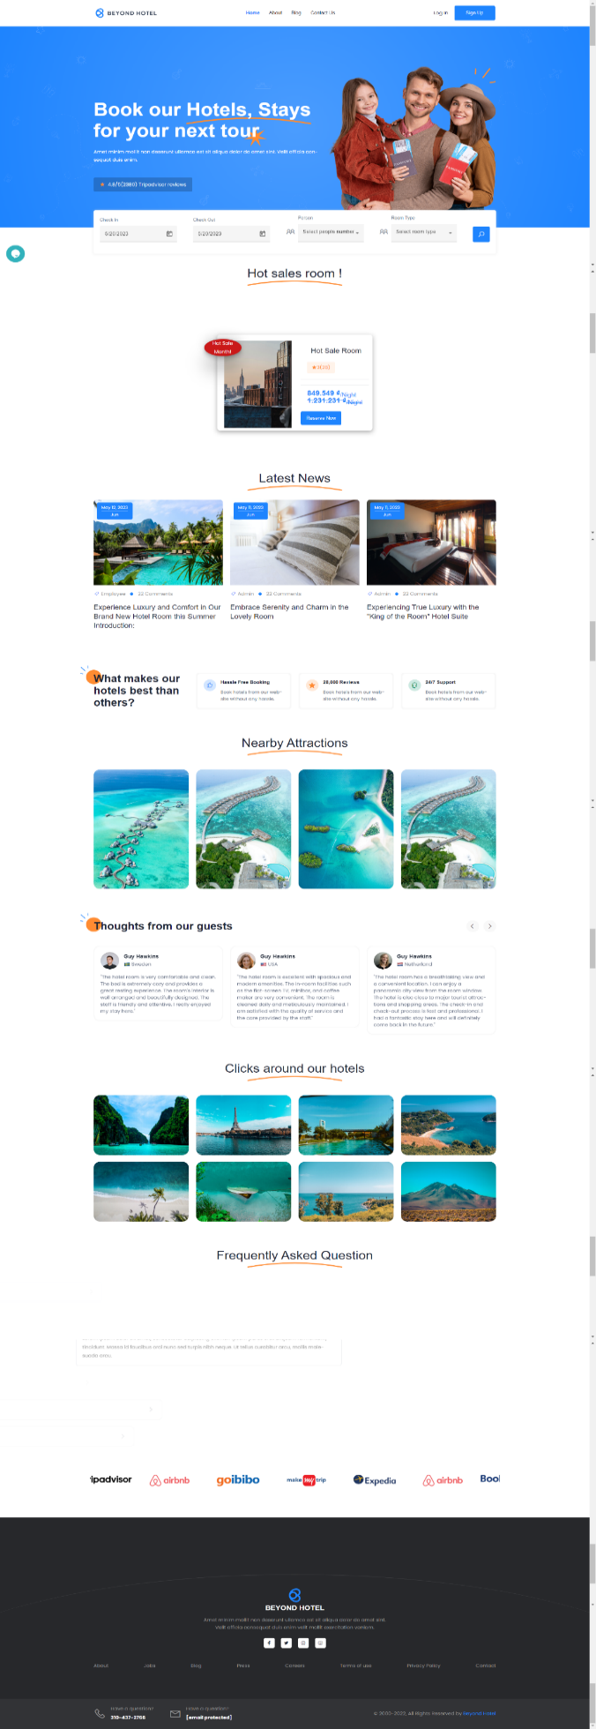

### 2.2. Giao diện Đăng ký

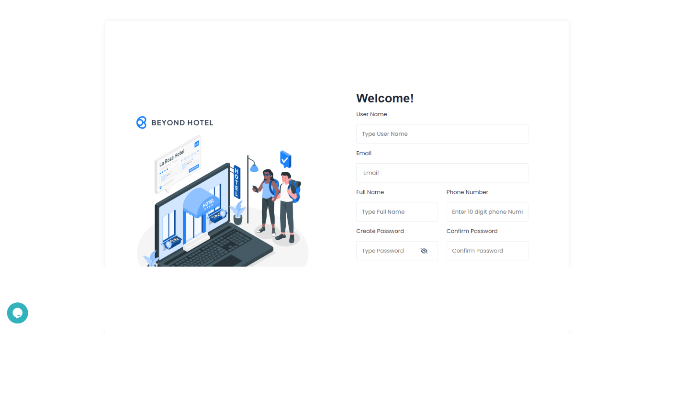

### 2.3. Giao diện đăng nhập

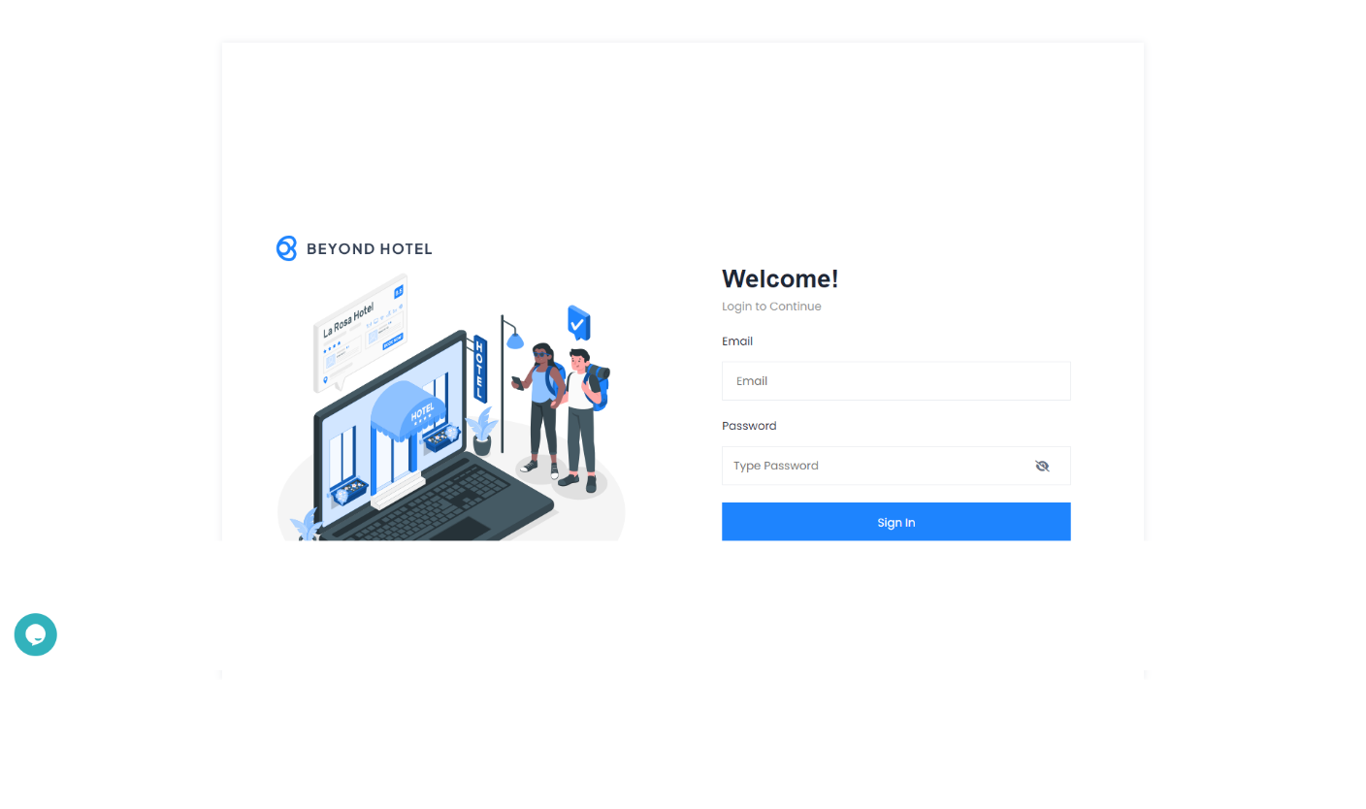

### 2.4. Giao diện Chi tiết phòng

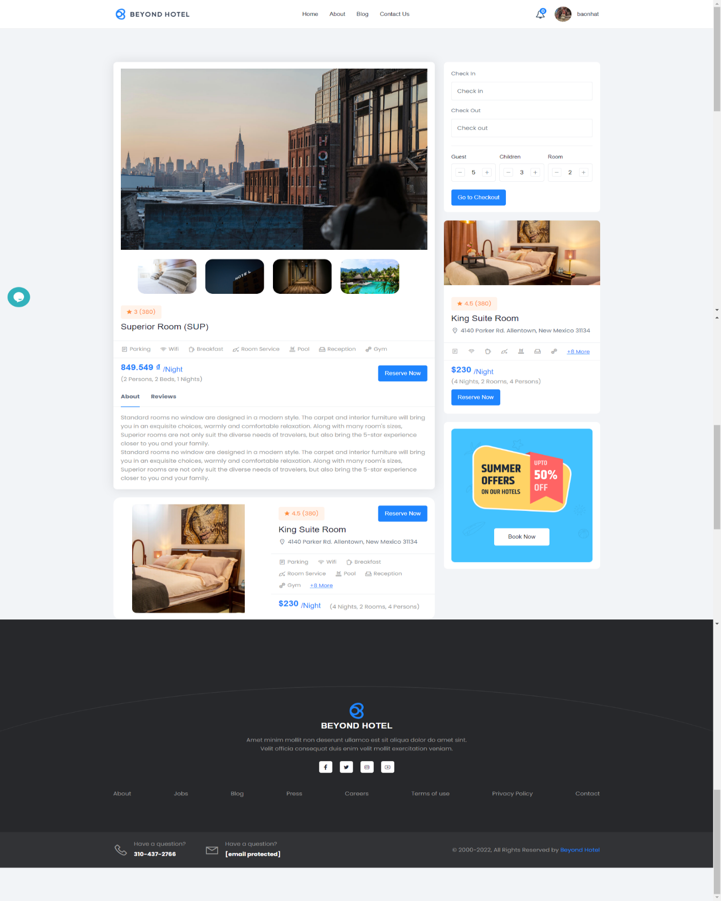

# KẾT LUẬN

Thời gian vừa qua là một thử thách lớn cho bản thân của mỗi cá nhân trong quá trình thực hiện khóa luận tốt nghiệp. Nhưng may mắn thay nhóm đã có cơ duyên gặp nhau, cùng bắt tay xây dựng ứng dụng nhằm vận dụng kiến thức đã học tập và nghiên cứu. Quãng thời gian dù không nhiều nhưng đem đến nhiều cung bậc cảm xúc và trải nghiệm tuyệt vời song hành với thử thách cam go. Điều đó giúp tập thể nhóm nói chung và bản thân mỗi sinh viên nói riêng rèn luyện được kỹ năng giải quyết vấn đề, chia nhỏ công việc, lên lịch trình, phân bố thời gian cụ thể… Dù đã cố gắng hết sức nhưng chắc chắn vẫn còn những điểm chưa thật sự hoàn thiện. Một cách khách quan khóa luận đã đạt được những kết quả bước đầu như sau:

**Những công việc đã làm:**

* Xây dựng được đa phần các chức năng cần thiết của hệ thống đã mô tả
* Giao diện website thân thiện, đẹp mắt cho người sử dụng.
* Thành công trong việc nghiên cứu sử dụng công nghệ mới để phát triển dự án.
* Hoàn thành dự án đúng thời gian quy định.
* Nắm được công nghệ phát triển web
* Hoạt động ổn định trên nhiều trình duyệt và hiệu năng nhanh.

**Những hạn chế:**

* Do thiếu kinh nghiệm thực tế nên việc phân tích cơ sở dữ liệu gặp nhiều khó khăn, vẫn chưa tối ưu nhất đối với CSDL của hệ thống.
* Chưa phát triển hệ thống phù hợp với các thiết bị di động.

**Hướng phát triển:**

* Tiếp tục nghiên cứu về các ngôn ngữ lập trình sử dụng và hệ quản trị MySQL có những kiến thức mới để có thể nâng cao kiến thức và hoàn thiện website ở mức độ cao hơn.
* Biểu đồ theo dõi tương tác của thành viên.
* Xây dựng trên các công nghệ phát triển ứng dụng di động React Native, Redux
* Hệ thống tương tác trực tiếp giữa người dùng với nhau.
* Tối ưu CSDL
* Phát triển ứng dụng trên hệ điều hành Android, IOS